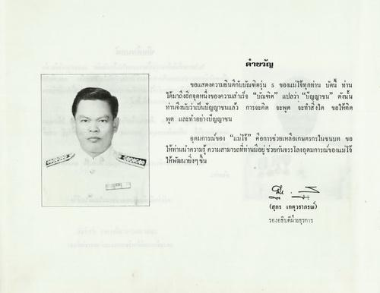
ค่าขวัญ
ขอแสดงความยินดีกับบัณฑิตรุ่น 5 ของแม่โจทุกท่าน บัดนี้ ท่าน ได้มาถึงอีกจุดหนึ่งของความสําเร็จ “บัณฑิต” แปลว่า “ปัญญาชน” ทั้งนั้น ท่านซึ่งนับว่าเป็นปัญญาชนแล้ว การจะคิด จะพูด จะทําสิ่งใด ขอให้คิด พูด และทําอย่างปัญญาชน
อุดมการณ์ของ “แม่โอ้” คือการช่วยเหลือเกษตรกรในชนบท ขอ ให้ท่านนําความรู้ ความสามารถที่ท่านมีอยู่ช่วยกันจรรโลงอุดมการณ์ของแม่โจ้ ให้พัฒนายิ่งๆ ขึ้น
(สุกร เกตุวราภรณ์) รองอธิบดีฝ่ายธุรการ

